Voici la partie du tp qui peut être intégré dans l’épreuve E34

TP3 : Modification des programmes de deux TSX37 (Banc de levage – Système Habilis)

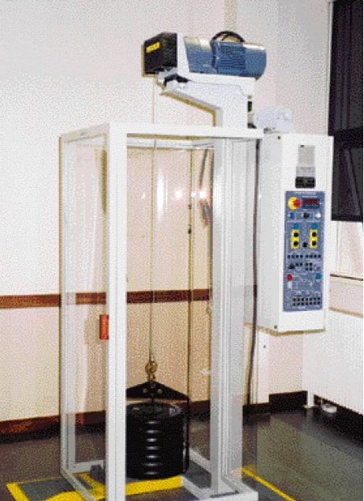
BANC DE LEVAGE

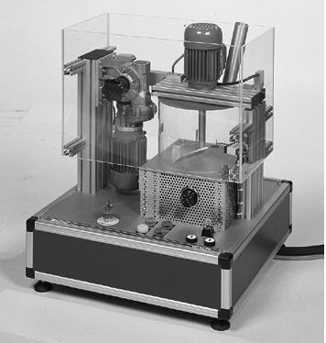
MALAXEUR HABILIS

ETABLISSEMENT |  | BAC PRO ELEEC  Session 2008  FICHE D'EVALUATION CERTIFICATIVE |  |  |  |  |  | 
NOM et Prénom du candidat |  |  |  |  |  |  |  | Sous-épreuve E34
 |  | CONTROLE EN COURS DE FORMATION |  |  |  |  |  | Durée 4 heures
 |  |  |  |  |  |  |  | Coefficient 2
REGLAGE, PARAMETRAGE, CONTRÔLE, MODIFICATIONS LIES AU CHAMP D'APPLICATION
Compétences attendues  (Rappel règlement d'examen) |  |  |  |  | Critères de réussite |  |  |  | Evaluation
 |  |  |  |  | ( Indiquer par une croix dans les cases prévues à cet effet, les critères d'évaluation retenus) |  |  |  | Acquis | Non acquis
Respecter les règles liées à l'habilitation. |  |  |  |  | L'analyse des risques électriques et les démarches prises permettent de vérifier que les interventions vont être effectuées en :
 |  |  |  |  | ❑ | tenant compte des dangers liés au voisinage.
 |  |  |  |  | ❑ | réalisant les consignes partielles ou totales nécessaires.
 |  |  |  |  | ❑ | utilisant les EPI à bon escient.
C2.7 : Configurer les éléments de l’ouvrage. | Mettre sous tension en toute sécurité l'ouvrage. Vérifier le fonctionnement de l'ouvrage ou l'application terminale par rapport aux nouvelles contraintes du cahier des charges. |  |  |  | ❑ | Les paramètres de configuration sont prédéterminés.
C2.7 : Configurer les éléments de l’ouvrage. |  |  |  |  | ❑ | La configuration répond aux exigences fonctionnelles.
C2.9 : Vérifier les grandeurs caractéristiques de l'ouvrage. | Choisir les mesureurs, équipements et outillages adaptés aux mesures préalables à la mise sous tension. Mesurer les grandeurs électriques pertinentes et effectuer les réglages nécessaires au bon fonctionnement de l'ouvrage |  |  |  | ❑ | Les mesureurs sont adaptés.
C2.9 : Vérifier les grandeurs caractéristiques de l'ouvrage. |  |  |  |  | ❑ | Les mesures sont effectuées en toute sécurité.
C2.9 : Vérifier les grandeurs caractéristiques de l'ouvrage. |  |  |  |  | ❑ | Les résultats sont correctement interprétés.
C2.9 : Vérifier les grandeurs caractéristiques de l'ouvrage. |  |  |  |  | ❑ | Le compte rendu de la mise en service est correctement renseigné.
C4.3 : Expliquer et/ou traduire les notices et guides d'utilisation. |  |  |  |  | ❑ | Les informations sont compréhensibles et vont permettre l'exploitation de l'équipement par l'utilisateur.
C4.1 : Présenter au client les possibilités d'évolution de son installation. | Proposer une modification destinée à améliorer un ouvrage. |  |  |  | ❑ | Les opérations effectuées sont explicitées à l'utilisateur (et) ou à la hiérarchie.
 |  |  |  |  | ❑ | Le dossier de l'ouvrage ou l'historique des pannes est complété.
C3.5 : Indiquer la modification ou l'amélioration à prévoir pour supprimer un dysfonctionnement. | Proposer une modification destinée à améliorer un ouvrage. |  |  |  | ❑ | La proposition de modification ou d'amélioration, effectuée sous forme orale ou écrite, est argumentée, chiffrée.
 |  |  |  |  | ❑ | La proposition de modification ou d'amélioration respecte les contraintes du dossier technique.
 | Réaliser la modification sur l'application terminale. |  |  |  | ❑ | La modification de l'installation correspond à la proposition.
 |  |  |  |  | ❑ | La réalisation de la modification répond aux exigences techniques en termes de sécurité.
 |  |  |  |  | ❑ | La réalisation de la modification répond aux exigences techniques en termes de qualité.
C2.12 : Modifier le dossier technique (recollement) conformément au travail exécuté. | Proposer une modification destinée à améliorer un ouvrage. |  |  |  | ❑ | Les documents complétés ou réalisés reprennent fidèlement les modifications effectuées lors de la réalisation.
T1 (nbre de X acquis) : |  |  |  |  |  | Note = | T1 x 20 |  |  | / 20
Nombre de critères utilisés : |  |  |  | 15 |  | Note = | Nbre de critères utilisés |  |  | / 20
 |  |  |  |  |  |  | Total E34 |  |  | / 40
Date : |  |  |  |  |  |  | coef.2 |  |  | / 40

NOM des évaluateurs :

C3.5 : Indiquer la modification ou l'amélioration à prévoir pour supprimer un dysfonctionnement.
Nous souhaitons faire remonter les informations des états des entrées et sorties de ces deux systèmes.
- A quoi cela pourrait-il servir ?

- Dans un premier temps, vérifier les adresses X-WAY et IP de ces deux systèmes.
 | Adresse X-WAY | Adresse IP
Banc de levage
Système Habilis

- Indiquez les modifications à apporter sur les programmes automates et justifiez votre choix.
Rem :Pour le banc de levage, ces informations seront stockés respectivement dans les mots %MW0 et %MW1, même chose pour le systeme Habilis.
- Deux informations pour chaque système sont relativement importantes. Indiquez pour chaque information, sa dénomination ainsi que le bit auquel il se rapporte.

 | Dénomination (%I…,%Q….) | BIT (%MW… :°X…)
Levage en haut
Levage descend
Malaxeur en rotation
Pale en position

Cadre réservé à l’examinateur:
mettre une croix dans les cases correspondantes (évaluation)

Critères de réussite  C3.5 : Indiquer la modification ou l'amélioration à prévoir pour supprimer un dysfonctionnement. |  | Indicateurs d’évaluation | évaluation
 |  | Indicateurs d’évaluation | Acquis | Non acquis
 | La proposition de modification ou d'amélioration, effectuée sous forme orale ou écrite, est argumentée, chiffrée. | Une argumentation cohérente  ➔ acquis
 | La proposition de modification ou d'amélioration respecte les contraintes du dossier technique. | Une erreur dans le choix des appareils à changer ou à rajouter  ➔ non acquis
 | La modification de l'installation correspond à la proposition. | Une erreur dans la modification du schéma existant  ➔ non acquis
 | La réalisation de la modification répond aux exigences techniques en termes de sécurité. | Sécurité respectée  ➔ acquis
 | La réalisation de la modification répond aux exigences techniques en termes de qualité. | Le schéma est de bonne qualité  ➔ acquis

Critères de réussite  C2.12 : Modifier le dossier technique (recollement) conformément au travail exécuté. |  | Indicateurs d’évaluation | évaluation
 |  | Indicateurs d’évaluation | Acquis | Non acquis
 | Les documents complétés ou réalisés reprennent fidèlement les modifications effectuées lors de la réalisation. | Le dossier technique relatif à l’amélioration du système est complet.  ➔ acquis

